**Modigliani**

**A2**

Découvrez l’univers artistique du peintre et sculpteur italien Amedeo Modigliani, rattaché à l’*École de Paris* au début du XXe siècle.

**THÈMES**

**DURÉE**

‑ artiste célèbre

‑ fauvisme

‑ cubisme

‑ 45 minutes



**OBJECTIFS COMMUNICATIFS**

**OBJECTIFS LINGUISTIQUES**

**OBJECTIFS CULTURELS**

Comprendre une biographie

Relever les informations importantes

Décrire une peinture

Décrire un visage

Les parties du corps

Les 5 sens

Découvrir un peintre français célèbre et certaines de ses œuvres

L’École de Paris

Découvrir le personnage de Pierrot

**I. Matisse**

**1. Lis le texte.**

|  |
| --- |
| Amedeo Modigliani (1884-1920) grandit à Livourne en Italie dans une famille juive bourgeoise modeste. Il a très tôt une vocation d'artiste. À son arrivée à Paris, en 1906, Modigliani s'intéresse aux nouveaux courants de l’art. Il est influencé par des artistes comme Paul Cézanne ou Kees Van Dongen.  Modigliani vit dans le quartier bohème de Montmartre où il croise des artistes tels que Pablo Picasso. Les visites de musées parisiens, notamment le Louvre et le musée d'ethnographie du Trocadéro (en face de la tour Eiffel), inspirent Modigliani qui se passionne pour l'art égyptien, khmer, africain et italien ancien. Il recherche la simplicité des lignes et préfère représenter ses sujets de face avec des visages allongés semblables aux masques africains ou aux sculptures asiatiques qui le fascinent.  La sculpture l’attire aussi, mais sa santé fragile ne lui permet pas de continuer et il se remet exclusivement à peindre, produit beaucoup, vend peu, et meurt à 35 ans de la tuberculose. Sa vie a été difficile et se termine tragiquement. Au lendemain de sa mort, sa compagne, l’artiste et modèle Jeanne Hébuterne, mère de leur petite fille Jeanne, se suicide à l’âge de 22 ans. Mais la peinture de Modigliani, mélancolique à ses débuts, a malgré tout évolué vers plus de lumière et une plus grande sérénité. |

[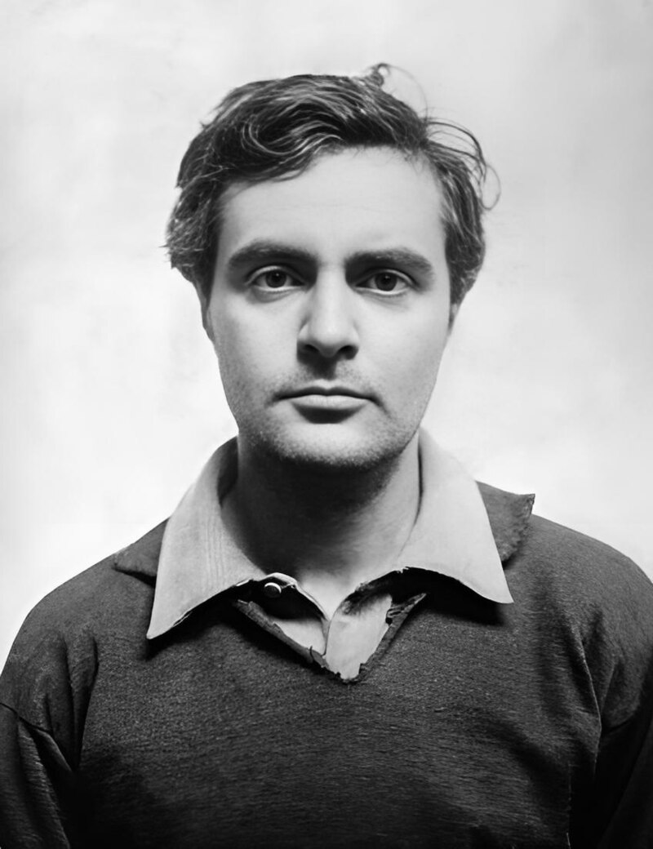](https://fr.wikipedia.org/wiki/Amedeo_Modigliani#/media/Fichier:Amedeo_Modigliani_1918_restored.jpg)**2. Complète la fiche d’identité de l’artiste.**

Nom : ____________________________________________________

Prénom : _________________________________________________

Année de naissance : _______________________________________

Nom de sa femme / de sa conjointe : ___________________________

Nombre d’enfants : _________________________________________

Dans quel quartier habite Modigliani au début de son séjour à Paris ?

______________________________________________________________________________

Quel musée près de la tour Eiffel l’inspire beaucoup ?

______________________________________________________________________________

Modigliani souffre d’une maladie, comment s’appelle-t-elle ?

______________________________________________________________________________

**II. Le style**

[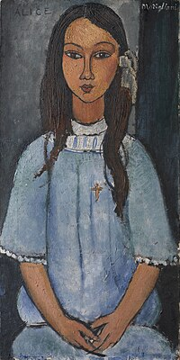](https://open.smk.dk/artwork/image/KMSr145?q=modigliani&page=0)**1. Coche la bonne réponse.**

Qu’est-ce qui est singulier dans les peintures de Modigliani ?

□ le profil □ les couleurs □ la forme du visage □ le cadrage

Le peintre est mort très riche grâce au succès de ses œuvres.

□ Vrai □ Faux.

Modigliani s’inspire de l’art africain et asiatique.

□ Vrai □ Faux.

C’est à cause de sa femme qu’il a arrêté de faire de la sculpture.

□ Vrai □ Faux.

Quelle est la particularité du regard dans les œuvres de Modigliani ?

□ Le regard est intense, les yeux sont expressifs.

□ Le regard est vide, absent, l’œil est parfois sans pupille ou tout noir.

□ Tous ses personnages ont les yeux fermés.

**III. Le corps**

**1. Associe les parties du corps aux adjectifs correspondants.**



les yeux ovale, en forme de masque

les cheveux très long

le nez en amande, noirs

le visage raides et noirs

**2. Retrouve le nom des parties du corps grâce au code.**

1 = A, 2 = B, 3 = C, etc.

12.5.19 25.5.21.24 12.5.19 15.18.5.9.12.12.5.19 12.1. 13.1.9.14 12.1. 2.15.21.3.8.5 12.5. 14.5.26

_ _ _ _ _ _ _ _ _ _ _ _ _ _ _ _ _ _ _ _ _ _ _ _ _ _ _ _ _ _ _ _ _ _ _ _ _ _ _

**3. Barre le mot intrus de chaque liste de mots.**

**a** le regard – la pupille – le visage – voir – aveugle

**b** l’odeur – la sensation – le parfum – la senteur – sentir

**c** entendre – la musique – le son – écouter – muet

**4. À quelle partie du corps chaque liste fait-elle référence parmi les parties du corps liées aux 5 sens : l’œil, l’oreille, la main, la bouche, le nez ?**

**a** ____________________________________________________________________________

**b** ____________________________________________________________________________

**c** ____________________________________________________________________________

**5. Relie chaque partie du corps à l’un des 5 sens. Exemple : l’ouïe -> l’oreille**

● le goût ● le toucher ● l’ouïe ● la vue ● l’odorat

**III. Une œuvre de Modigliani : *Autoportrait en Pierrot*, 1915**

[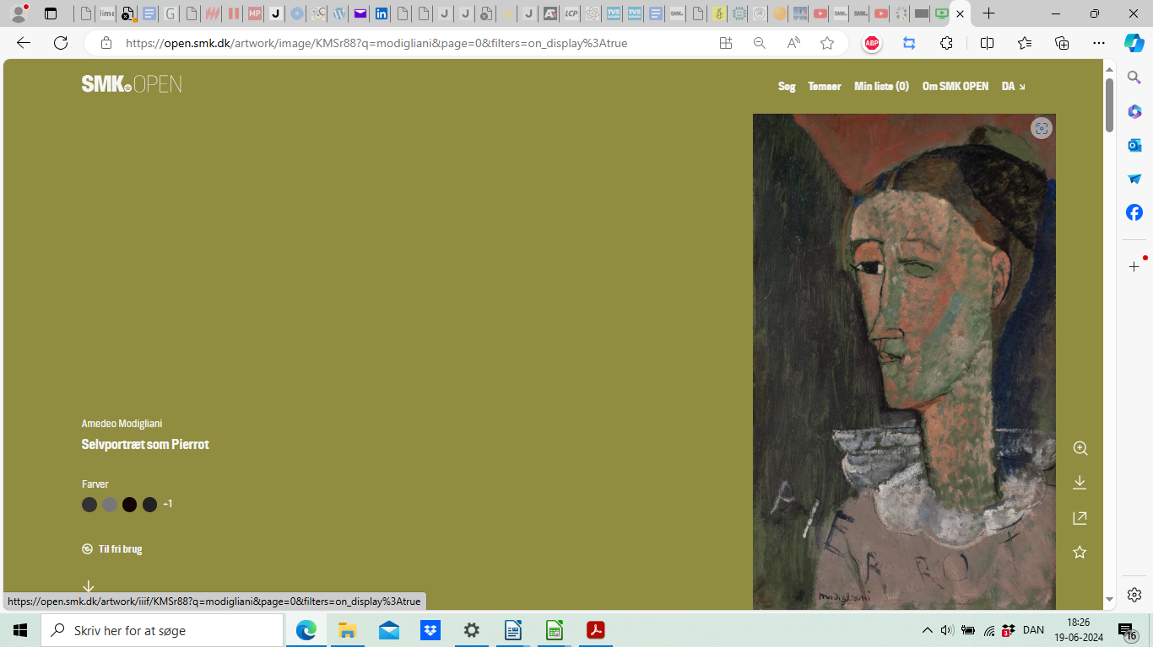](https://open.smk.dk/artwork/image/KMSr88?q=modigliani&page=0)**1. Entoure dans la liste les mots qui décrivent le tableau.**

beau triste joyeux pastel intéressant bizarre

fauviste coloré monochrome ennuyeux simpliste

choquant mélancolique archaïque géométrique portrait

romantique réaliste

**2. Écoute le document audio. À ton avis, pourquoi Modigliani s’est-il représenté en Pierrot ?**

|  |
| --- |
| Au théâtre et dans la culture populaire contemporaine, le personnage de **Pierrot** est un clown triste amoureux de Colombine. Mais **Colombine** préfère **Arlequin**. Sans masque, le visage blanc, il porte de larges vêtements blancs à **gros boutons noirs**. Il porte parfois **une fraise** et **une calotte noire** sur la tête. Pierrot est naïf, léger, amusant, mais **fidèle**. C’est une personne de confiance. En 1911, le **poète** Guillaume Apollinaire décrit Pierrot ainsi : « s'il y a beaucoup de **gaieté** et d'**insouciance** […] on y découvre aussi de la mélancolie. » |

Modigliani s’identifie à Pierrot parce que _____________________________________________

______________________________________________________________________________

______________________________________________________________________________

______________________________________________________________________________

**______________________________________________________________________________**